Запиши здесь свои фамилию, имя, отчество и класс

Международный конкурс «Перспектива»
ОКРУЖАЮЩИЙ МИР [ 2 класс ]

- Определи, какое сейчас время суток для человека, изображённого на глобусе (лампа использована в качестве модели Солнца, глобус – в качестве модели Земли).
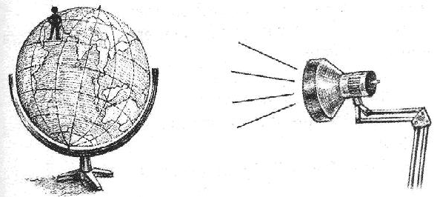
Ответ: ___________________________
- Составь план описания животного (запиши правильную последовательность буквами в таблицу):
А – Где живёт
Б – Значение в природе
В – Название
Г – Чем питается
- Составь пару: состояние вещества – свойства вещества:
А – гранит, древесина, металл 1 – Не имеют постоянной формы и объёма
Б – керосин, вода, молоко 2 – Имеют постоянную форму и объём
В – пар, воздух, природный газ 3 – Имеют постоянный объём, но не имеют постоянной формы
Заполни вторую строку таблицы соответствующими цифрами.
А | Б | В

- Тебе известно, что учёные-изобретатели наблюдают природные объекты и создают машины. Например, для создания самолётов они изучали полёты птиц. Результаты наблюдений за каким животным позволили конструкторам создать машины для строительства метро?
А – лиса Б – кабан В – крот Г – уж Д – летучая мышь
Обведи правильный ответ.
- Напиши название групп животных по данным примерам:
Группы животных

(В) 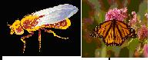

(А) 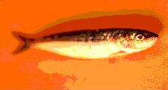
(Б) 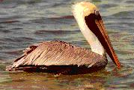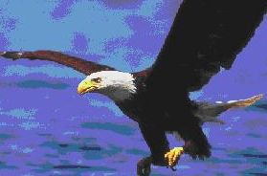

Заполни вторую строку таблицы соответствующими словами.
А | Б | В

- Что такое природа? Обведи правильный ответ:
А – Природой называют всё, что окружает человека.
Б – Природой называют всё, что сделано руками человека.
В – Природой называют всё, что окружает человека и не сделано его руками.
Г – Природой называют животных и растения.
Д – Природой называют всё, что окружает планету Земля.

- Вставь на место пропусков номера пропущенных слов:
Все предметы, которые нас окружают, и мы сами – это ________(А). Учёные договорились считать тела на Земле _________(Б) телами, а находящиеся вне пределов Земли - ________(В) телами. Среди тел природной среды различают живые и _________(Г) тела. Живые тела называют также _______(Д).
1. тела 2. земными 3. организмами 4. космическими 5. неживыми
Заполни вторую строку таблицы соответствующими цифрами.
А | Б | В | Г | Д

- Выбери признаки тел неживой природы. Обведи правильные ответы.
- дышат воздухом
- не способны передвигаться
- питаются
- растут и развиваются
- не размножаются
- Составь из номеров рисунков правильную последовательность развития молодого дуба из жёлудя.
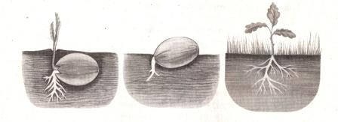
1 2 3

(Запиши правильную последовательность числами в таблицу):

- Подбери слово по аналогии с первой парой:
Температура : термометр = стороны горизонта : ?

Ответ: ____________________________

